2  Nom : .............................  Date : .............................. | Test Ceinture Blanche  d'Histoire |  | 
□ Bravo □ Tu y es presque □ Tu dois encore t'entraîner |  | Score : ..... sur 26 points

1. Complète la frise chronologique en ajoutant le nom des périodes, les dates de changement de période et l'évènement correspondant.
Date |  | - 3 000 |  | ......... |  | ......... |  | 1789
Evènement |  | .............................  .............................. |  | Chute de l'Empire  Romain d'Occident |  | .............................  .............................. |  | Révolution  Française
 |  | ⇩ |  | ⇩ |  | ⇩ |  | ⇩
Périodes | ........................... |  | ........................... |  | ........................... |  | Les Temps Modernes |  | Epoque  Contemporaine
Personnages | ...........................  ...........................  ........................... |  | ...........................  ...........................  ........................... |  | ...........................  ...........................  Mahomet |  | ...........................  ...........................  ...........................

2. Place chaque personnage dans le tableau ci-dessus à la période correcte : Gutenberg, Vercingétorix, Louis XIV, Homo erectus, Henri IV, Clovis, Léonard de Vinci, Jules César, Homo habilis
3. Cite 2 châteaux français construits pendant les Temps Modernes :...........................................................
4. Relie chaque événement à sa date :

Date |  |  |  | Évènements
- 500 000 av. J. C. | • |  | • | Guerre de Cent Ans
- 17 000 av. J.C. | • |  | • | Massacre de la Saint Barthélémy
- 52 av. J. C. | • |  | • | Edit de Nantes, mettant fin aux guerres de religion
498 | • |  | • | Parution de l'Encyclopédie de Diderot et D'Alembert
1337 à 1453 | • |  | • | Défaite d'Alésia, la Gaule devient Romaine
1572 | • |  | • | Baptème de Clovis
1598 | • |  | • | Réalisation des peintures de la Grotte de Lascaux
1751 | • |  | • | Domestication du feu

2  Nom : .............................  Date : .............................. | Test Ceinture Jaune  d'Histoire
□ Bravo □ Tu y es presque □ Tu dois encore t'entraîner |  | Score : ..... sur 27 points

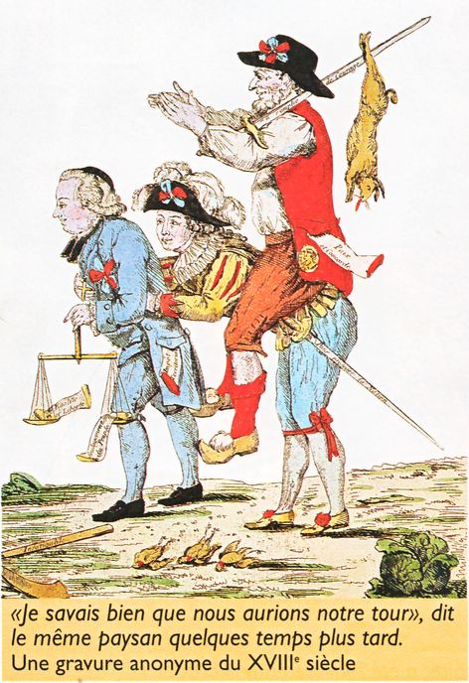
1. Etude de document :
Que représente le personnage situé à gauche ? .................................
Que représente le personnage situé à droite ? ...................................
Que représente le personnage situé au milieu ? ...............................
A quelle date pourrait avoir été réalisé ce document ? Pourquoi ?
..................................................................................................................
2. Cite les 5 idées apportées par les philosophes des Lumières :
…................................, …...................................., …..............................., …................................, …........................
3. Quels sont les 3 pouvoirs du Roi Absolu qui vont être séparés après la Révolution (explique chacun)
- pouvoir …...................... : c'est le pouvoir de............................................................................................................
- pouvoir …...................... : c'est le pouvoir de............................................................................................................
- pouvoir …...................... : c'est le pouvoir de............................................................................................................
4. Indique la date exacte de chaque événement.
Ouverture des Etats généraux : ........................................................................
Serment du Jeu de Paume :.....................................................................................
Abolition des privilèges et de la société des 3 ordres : .........................................................................
Déclaration des droits de l'Homme et citoyen :...............................................................................
5. Quels nouveaux droits et libertés ont apportés la Révolution à tous les Français ?
........................................................................................................................................................................................
........................................................................................................................................................................................
........................................................................................................................................................................................
6. Où et quand Louis XVI est-il arrêté tentant de fuir pour l'étranger ?
........................................................................................................................................................................................
........................................................................................................................................................................................

